Міністерство освіти і науки України

Національний університет «Львівська політехніка»

Кафедра систем штучного інтелекту

**Звіт**

**про виконання лабораторних та практичних робіт блоку № 3**

На тему:  «Цикли. Вкладені Цикли. Завершення виконання циклів. Функції. Простір імен. Перевантаження функцій. Функції з змінною кількістю параметрів (еліпсис). Рекурсія. Вбудовані функції.»

***з дисципліни:*** «Мови та парадигми програмування»

до:

ВНС Лабораторної Роботи № 2

ВНС Лабораторної Роботи № 3

ВНС Лабораторної Роботи № 7

Практичних Робіт № 3

**Виконав:**

Студент групи ШІ-14

Гурський Микола Ігорович

# **Тема роботи:**

Ознайомлення з поняттями цикли, вкладені цикли, функції, перевантаження функції, рекурсія. Навчитись застосовувати отримані навички на практиці

**Мета роботи:**

Отримати як теоретичні та і практичні навички використання циклів, вкладених циклів, функцій, а також рекурсії

# **Теоретичні відомості:**

1. Теоретичні відомості з переліком важливих тем:

* Тема №1: Цикли, вкладені цикли
* Тема №2: Функції, їх перезавантаження
* Тема №3: Рекурсія

1. Індивідуальний план опрацювання теорії:

* Тема №1: Цикли, вкладені цикли
  + Джерела Інформації
    - <https://www.youtube.com/watch?v=70CkVC2vVCQ>
    - <https://www.youtube.com/watch?v=zBtcqNdiRf4>
  + Що опрацьовано:
    - Опрацьовано відео матеріали
    - Ознайомився з циклами і вкладеними циклами
  + Статус: Ознайомлений
  + Початок опрацювання теми: 9 листопада
  + Звершення опрацювання теми: 11 листопада
* Тема №2: Функції, їх перезавантаження
  + Джерела Інформації:
    - <https://www.youtube.com/watch?v=3KJfisev6SI&t=92s>
    - <https://www.youtube.com/watch?v=V_8XRRIus7Y>
  + Що опрацьовано:
    - Опрацьовано відео матеріали
    - Ознайомився функціями та їх перезавантаженням
  + Статус: Ознайомлений
  + Початок опрацювання теми: 10 листопада
  + Звершення опрацювання теми: 10 листопада
* Тема №3: Рекурсія
  + Джерела Інформації:
    - <https://www.youtube.com/watch?v=V7q9w_s0nns>
  + Що опрацьовано:
    - Опрацьовано відео матеріали
    - Ознайомився з рекурсією
  + Статус: Ознайомлений
  + Початок опрацювання теми: 13 листопада
  + Звершення опрацювання теми: 13 листопада

# **Виконання роботи:**

## **1. Опрацювання завдання та вимог до програм та середовища:**

Завдання №1 VNS Lab 2

* Варіант завдання 11
* Деталі завдання

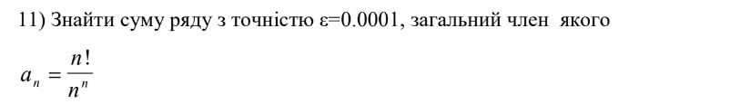

* Важливі деталі для врахування в імплементації програми

Завдання №2 VNS Lab 3

* Варіант завдання 11
* Деталі завдання



* Важливі деталі для врахування в імплементації програми

Завдання №3 VNS Lab 7

* Варіант завдання 11
* Деталі завдання

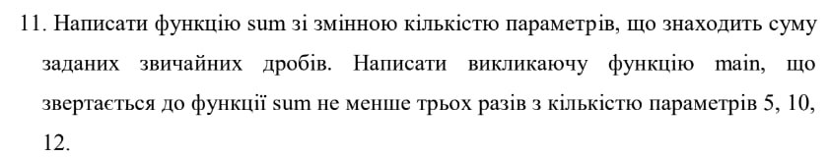

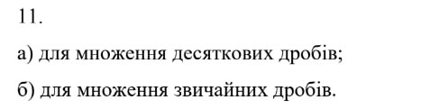

* Важливі деталі для врахування в імплементації програми

Завдання №4 Classpractice

* Варіант завдання Без варіанту
* Деталі завдання

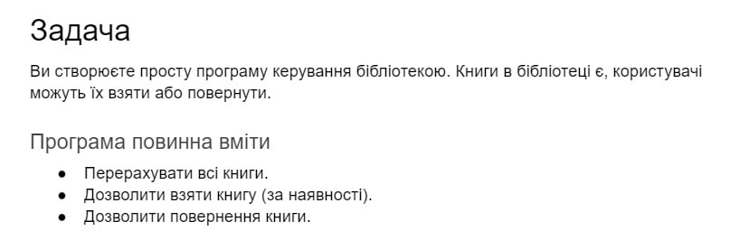

* Важливі деталі для врахування в імплементації програми

## **2. Дизайн та планована оцінка часу виконання завдань:**

Програма №1 VNS Lab 2

* Блок-схема

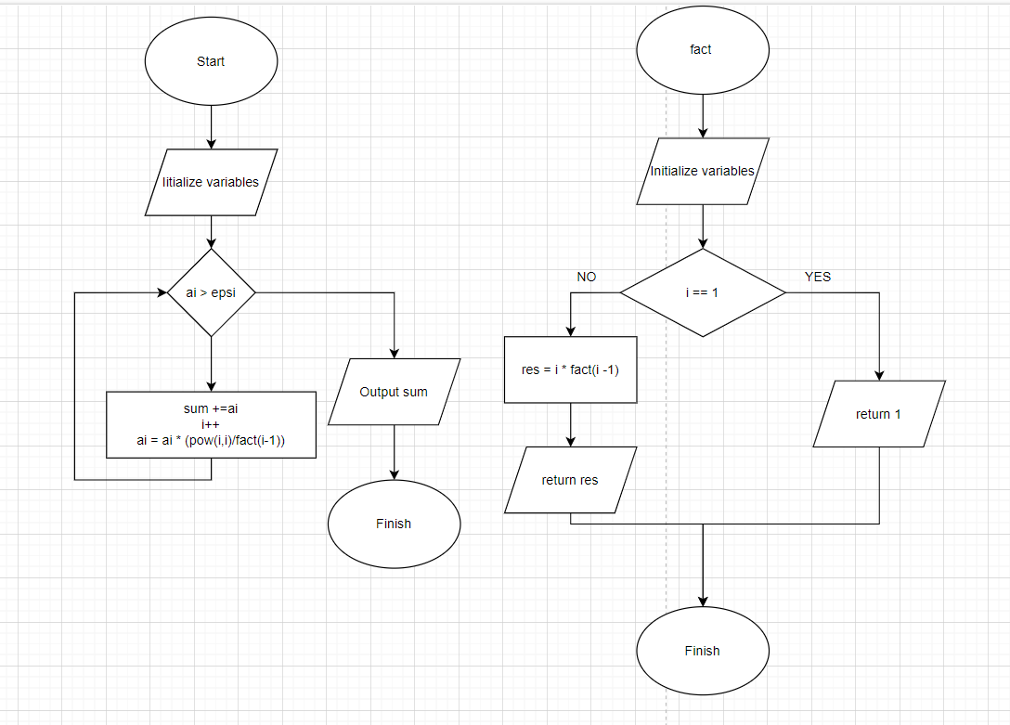

Рисунок 1 Блок схема до завдання 1

* Планований час на реалізацію 2 год
* Важливі деталі для врахування в імплементації

Програма №2 VNS Lab 3

* Планований час на реалізацію 2 год
* Важливі деталі для врахування в імплементації

Програма №3 VNS Lab 7

* Планований час на реалізацію 2 год
* Важливі деталі для врахування в імплементації

Програма №4 Classpractice

* Планований час на реалізацію 2 год
* Важливі деталі для врахування в імплементації

## **3. Конфігурація середовища до виконання завдань:**

Не потрібно додаткових конфігурацій

## **4. Код програм з посиланням на зовнішні ресурси:**

Завдання №1 VNS Lab 2

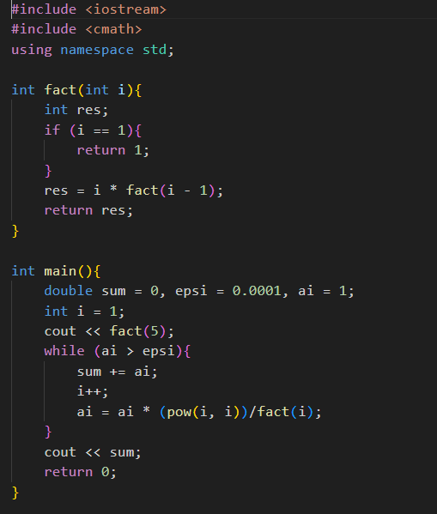

Рисунок 2 Код до програми №1

Код написаний мовою С++, основним завданням якого є знаходження за формулою суми до заданої точності

Завдання №2 VNS Lab 3

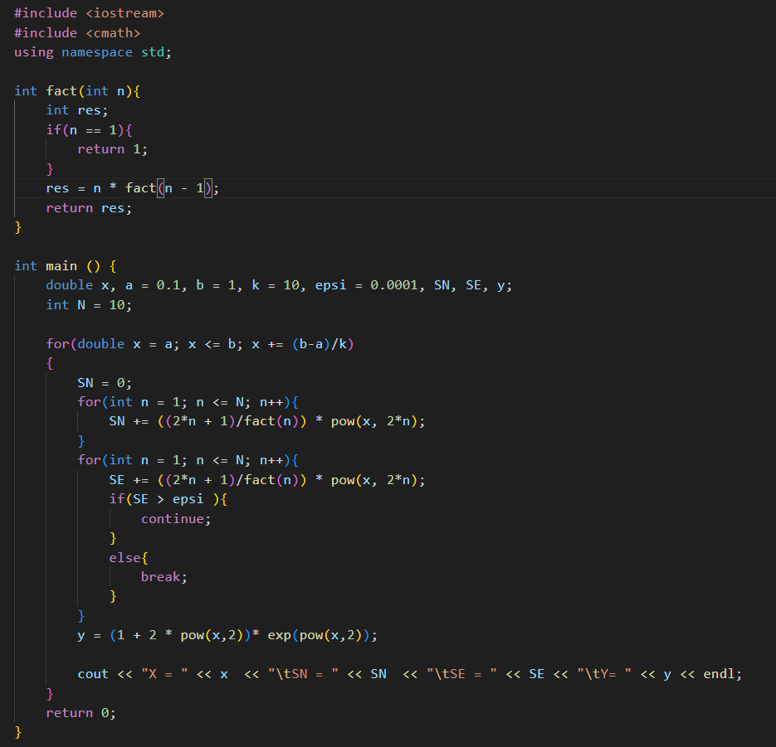

Рисунок 3 Код до програми №2

Код написаний мовою С++, основним завданням якого є знаходження значень функції відповідно до формул

Завдання №3 VNS Lab 7

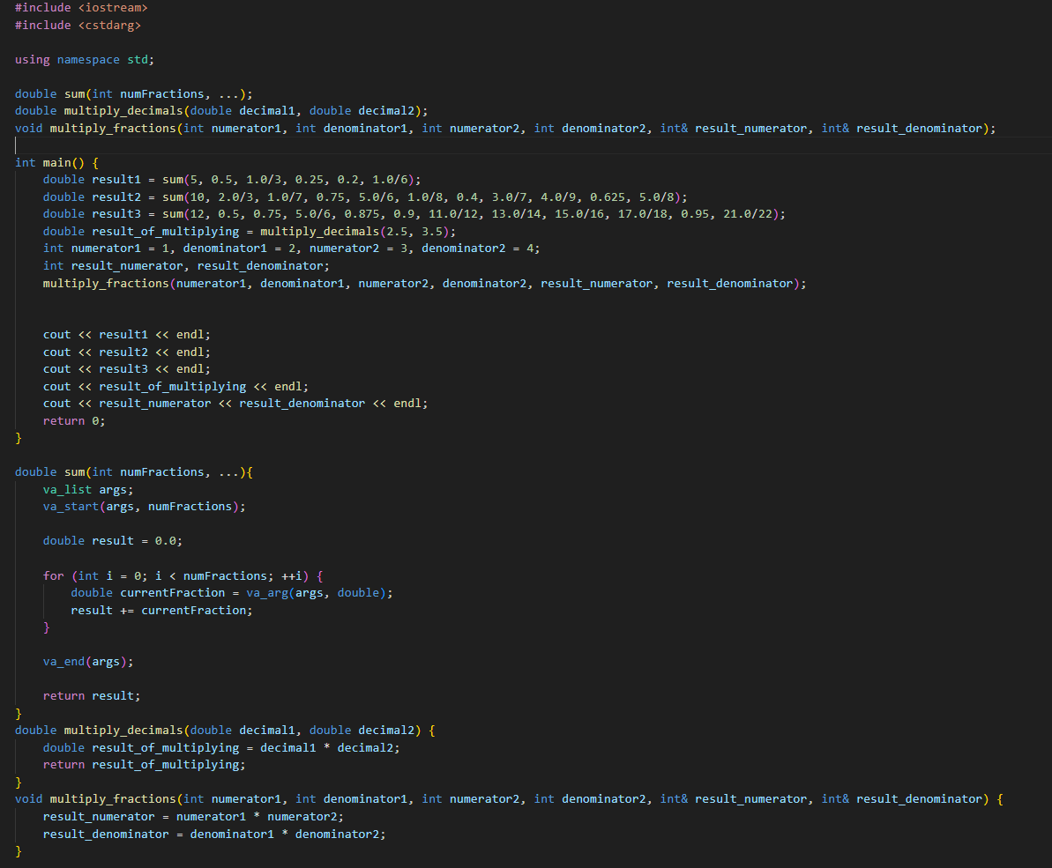

Рисунок 4 Код до програми №3

Код написаний мовою С++, основним завданням якого є знаходження суми заданих звичайних дробів, обчислення результату для множення десяткових дробів та звичайних дробіввв

Завдання №4 Classpractice

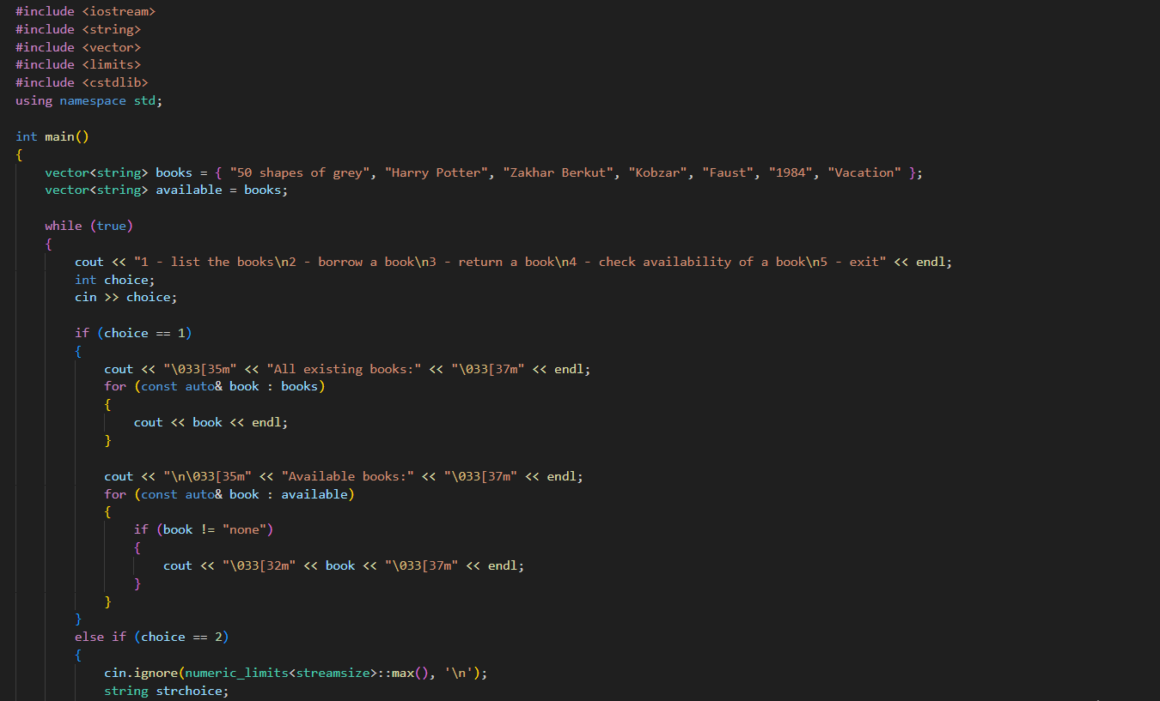

Рисунок 5 Код до програми №4

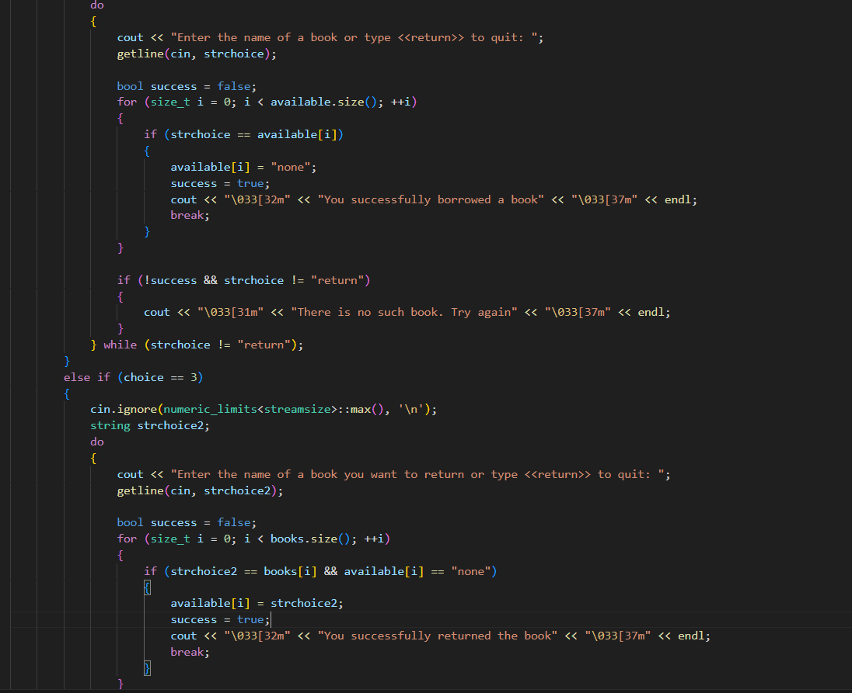

Рисунок 6 Код до програми №4

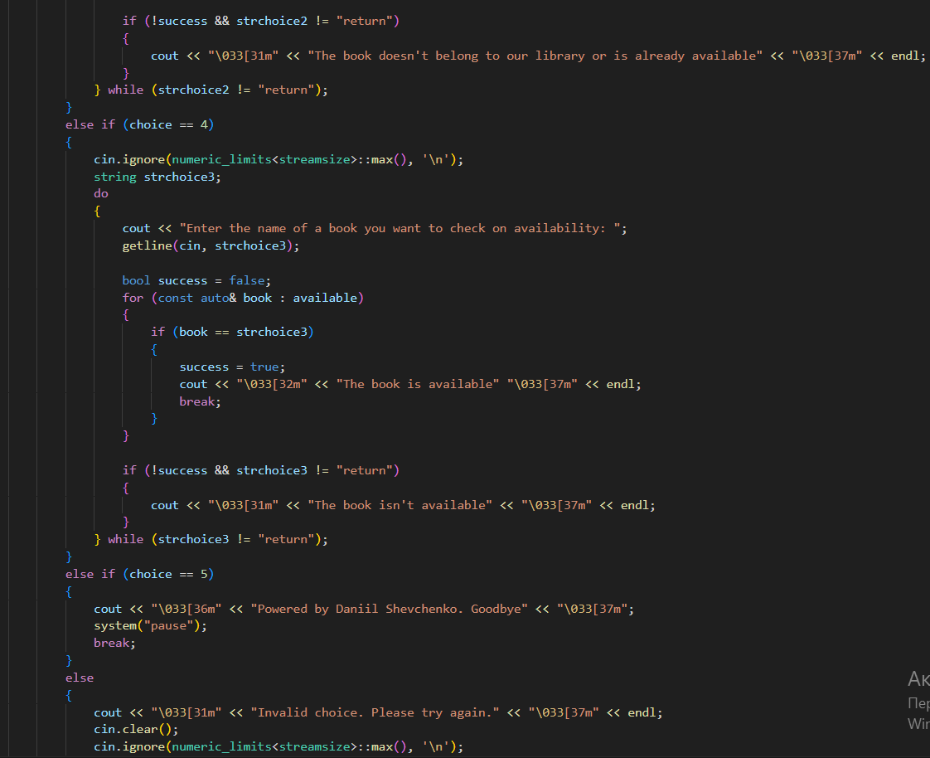

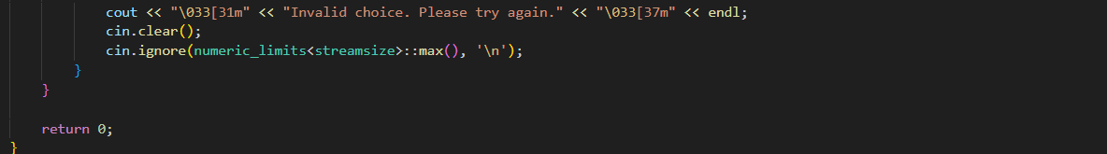

Рисунок 7 Код до програми №4

Код написаний мовою С++, основним завданням якого є менеджмент бібліотеки

## **5. Результати виконання завдань, тестування та фактично затрачений час:**

Завдання №1 Деталі по виконанню і тестуванню програми

OUTPUT



Програма написана на мові С++ виконує операцію знаходження суми з точністю епсі

Час затрачений на виконання завдання 1 год

Завдання №2 Деталі по виконанню і тестуванню програми

OUTPUT

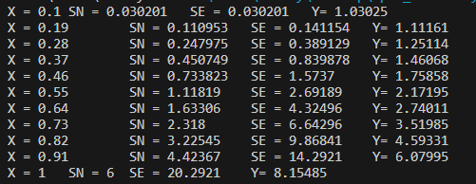

Програма написана на мові С++ виконує операцію по знаходженню значень функції відповідно до різних умов

Час затрачений на виконання завдання 1 год

Завдання №3 Деталі по виконанню і тестуванню програми

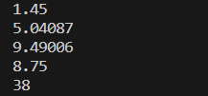

Програма написана на С++, обчислює результат на основі вхідних даних та виводить у консоль результат додавання двох звичайних дробів з різною кількістю змінних, а також виводить результат множення двох десяткових та двох звичайних дробів

Час затрачений на виконання завдання 1 год

Завдання №4 Деталі по виконанню і тестуванню програми

INPUT AND OUTPUT

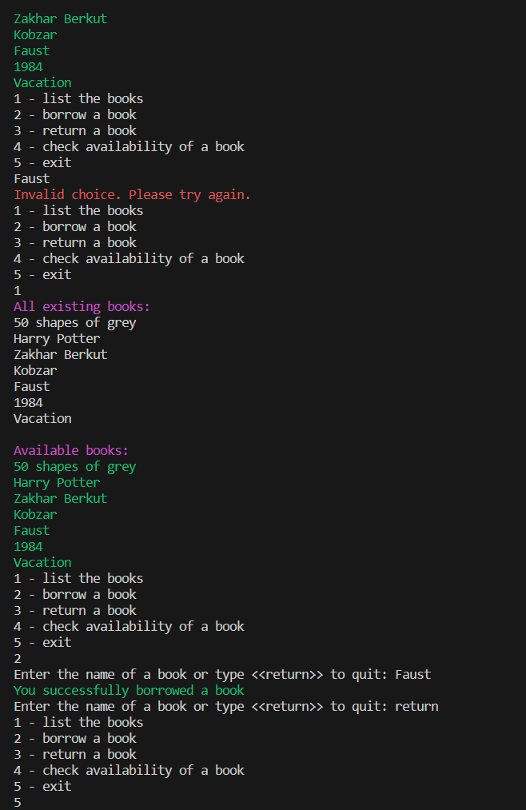

Програма виконує дії на основі вибраної умови, можна побачити список книг, позичити та вернути їх

Час затрачений на виконання завдання 2 год

# **Висновки:**

На цій лаболаторній роботі я отримав як теоретичні, так і практичні навички написання коду. Я опанував нові навички програмування у мові С++, а саме навчився застосовувати цикли, функції, її перезавантаження, а також навчився застосовувати рекурсію